fonctionS LOGARITHME ET EXPONENTIELLE

FONCTION LOGARITHME NEPERIEN

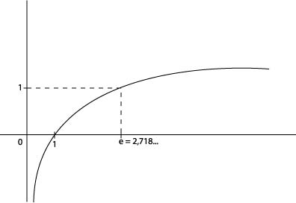
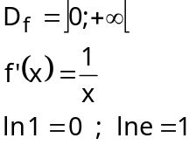
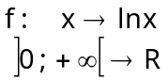

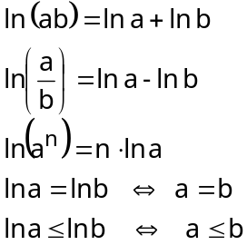
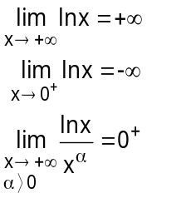

FONCTION EXPONENTIELLE DE BASE e

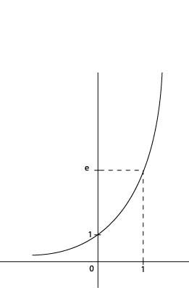
C'est la fonction réciproque de la fonction logarithme

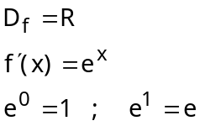
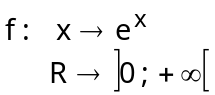

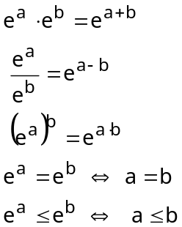
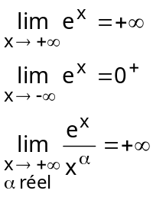

FONCTION LOGARITHME DE BASE a

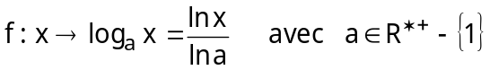

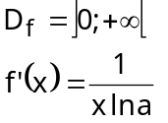
Si 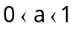 alors f est décroissante
Si 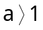 alors f est croissante.

FONCTION EXPONENTIELLE DE BASE a

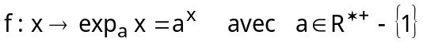
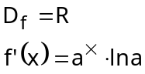
Si alors f est décroissante.
Si alors f est croissante.

Cas particulier : la fonction logarithme décimal
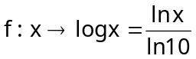
Sa fonction réciproque est la fonction exponentielle de base 10 : 